Типы карточек НД и ВНД, ОПД

Вид РК «Стандарт ИС Концерна»

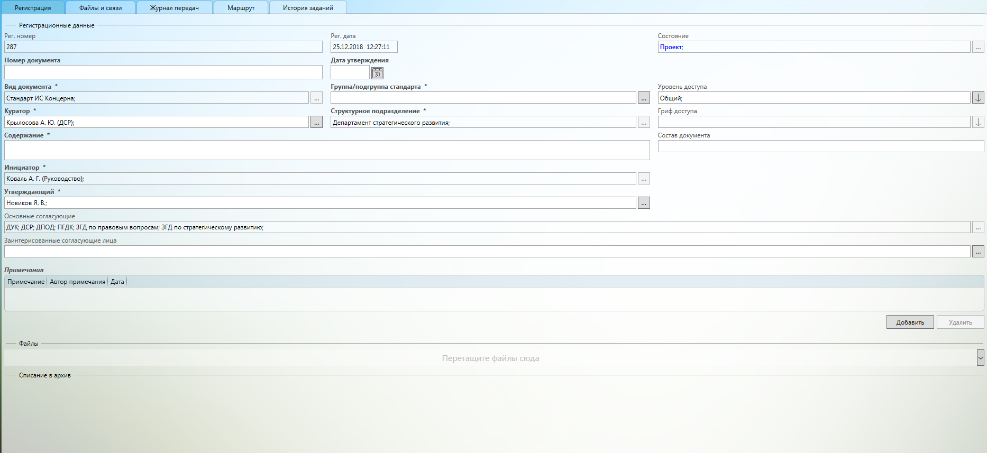

Вид РК «Стандарт организации» (будет изменен на «ВНД Концерна»)

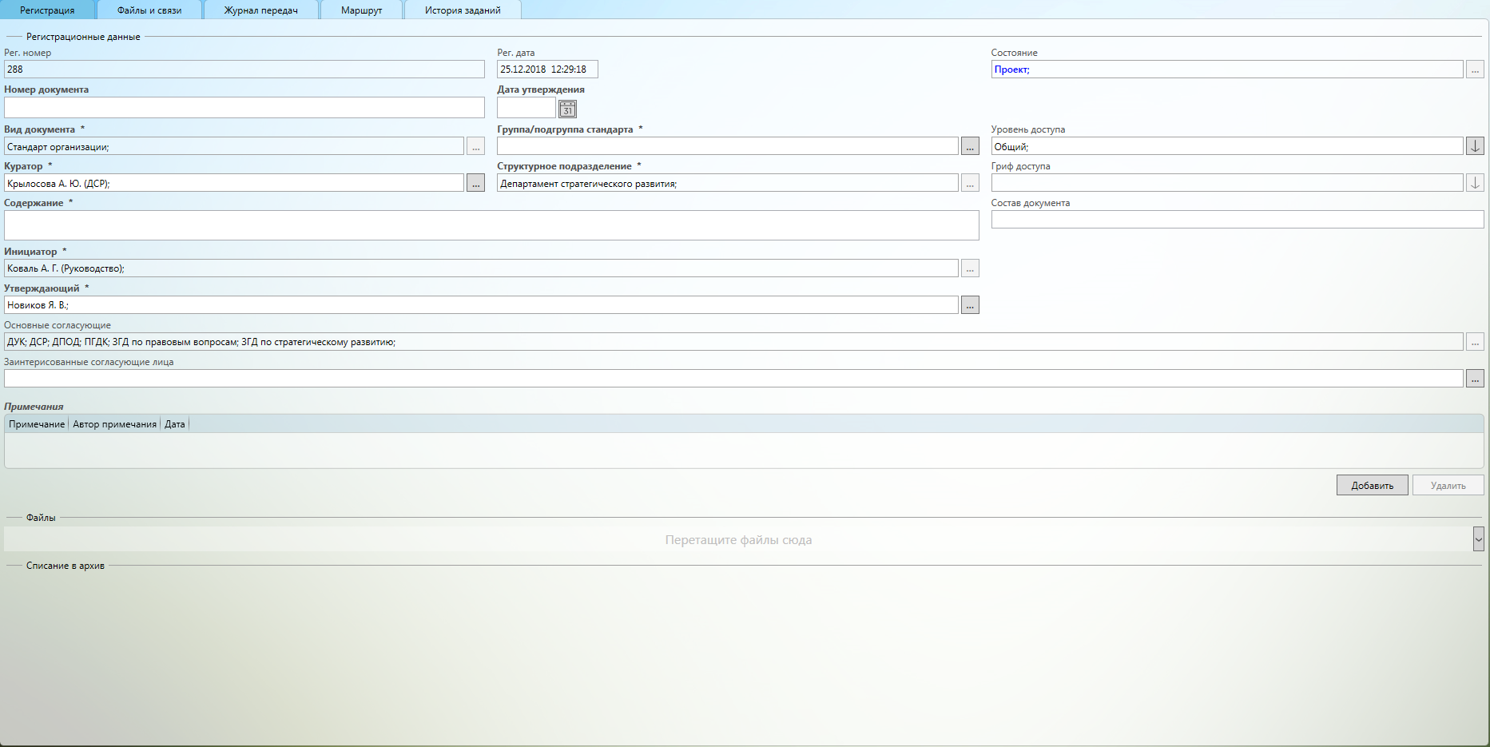

Вид РК «Должностная инструкция»

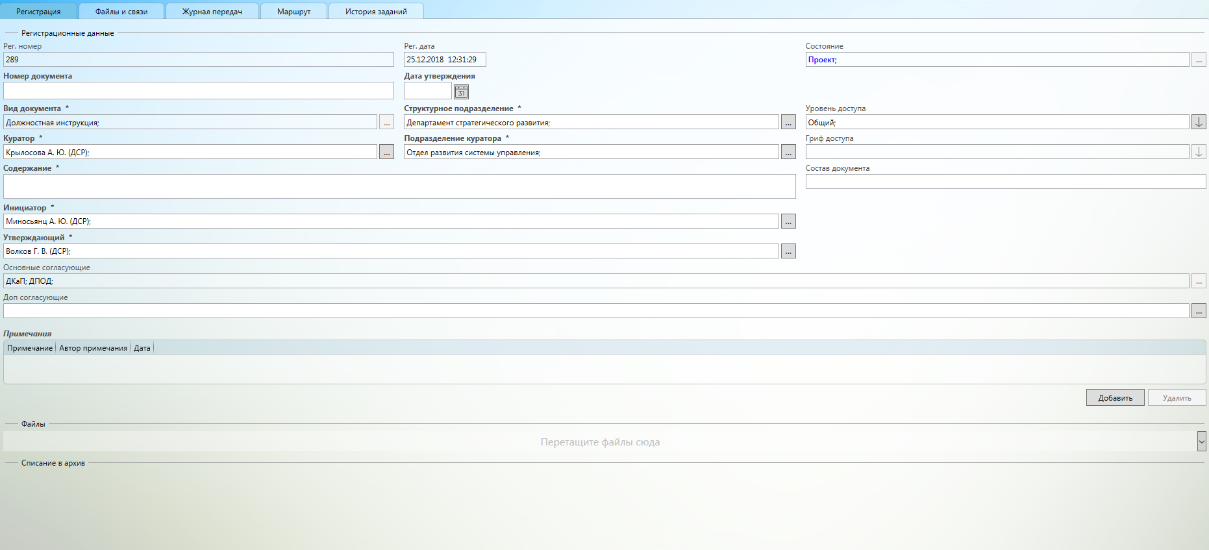

Вид РК Положение о структурном подразделении

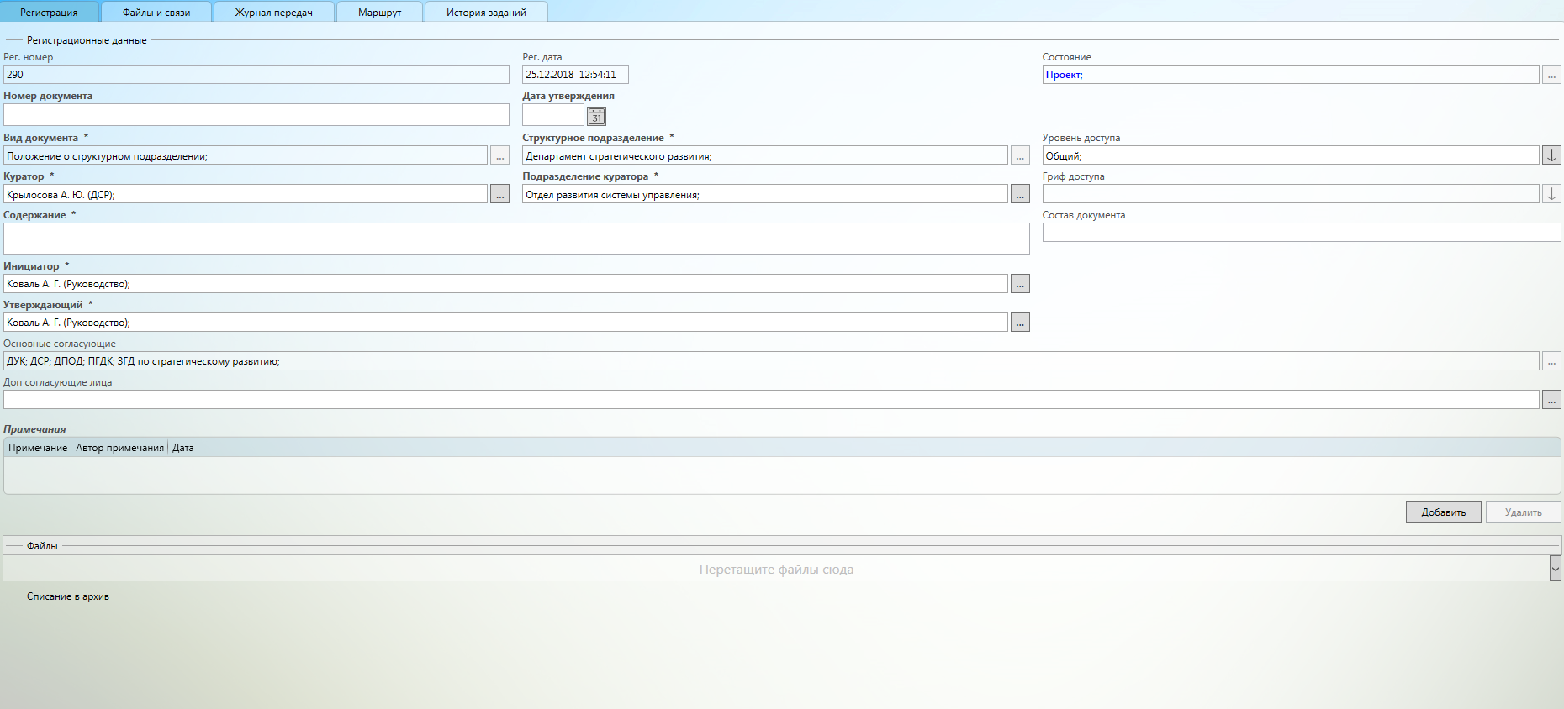

Вид РК Положение о структурном звене

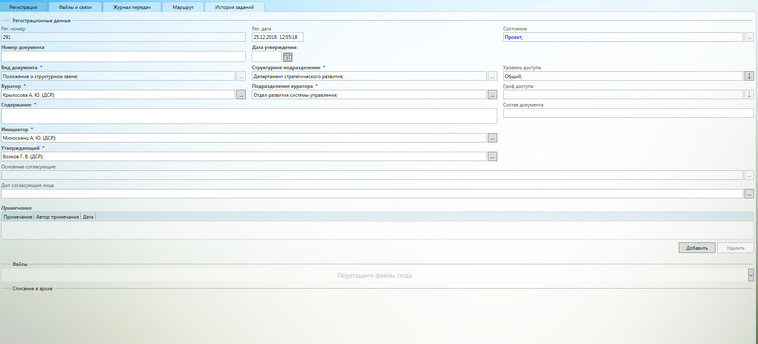

Вид РК Положение о коллегиальном органе

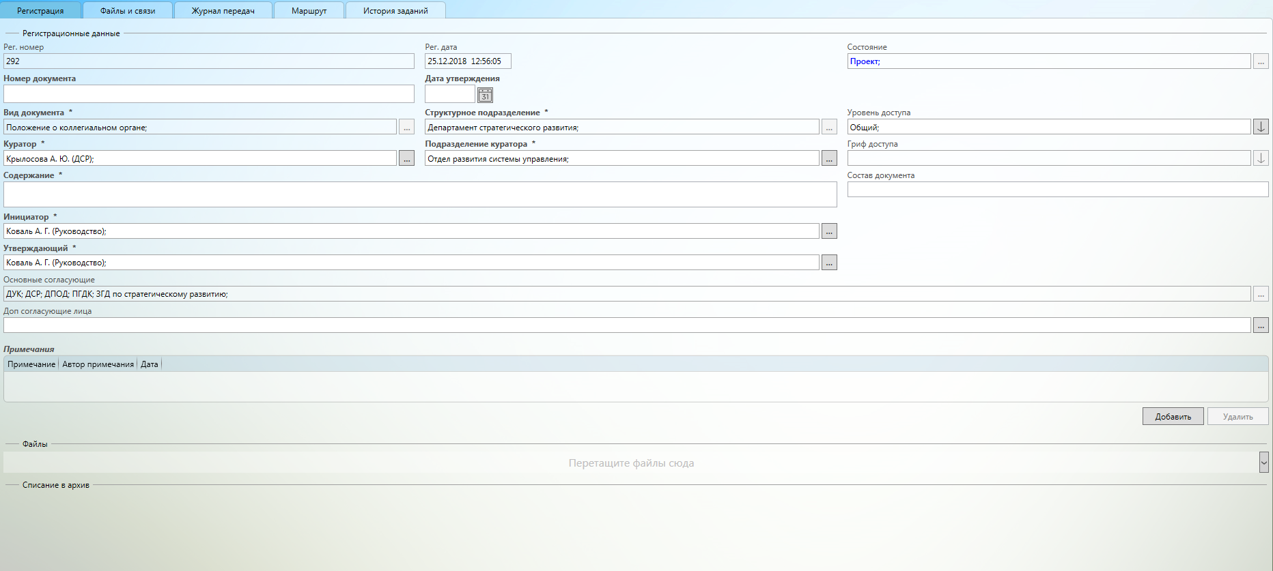

**Описание полей РК типа Стандарт ИС Концерна/ВНД Концерна (вкладка Регистрация)**

| **Название поля** | **Тип поля** | **Обязательно для заполнения** | **Значение по умолчанию** | **Описание поля** | **Примечания** |
| --- | --- | --- | --- | --- | --- |
| Рег. номер | Строка, значение из автоматического нумератора | +  (по действию Зарегистрировать) | Пусто или проектный номер | Номер присваивается автоматически  - при сохранении РК после заполнения полей РК |  |
| Рег. дата | Дата/время | + | Текущая дата | Проставляется текущая дата при создании РК |  |
| Номер документа | Строка |  | Пусто | Заполняется ответственным за присвоение ВНД | Изменить на «Обозначение» |
| Дата утверждения | Дата/время |  | Пусто | Заполняется ответственным за регистрацию ВНД |  |
| Вид документа | Стандарт ИС Концерна | + | пусто | Заполняется при создании РК автоматически |  |
| Группа/подгруппа стандарта | запись из справочника Подвиды документов СМК | + | Пусто | Выбор из классификатора по направлению |  |
| Состояние | Запись из справочника состояний | + | Проект | Должно изменяться автоматически в течение жизненного цикла документа  Список состояний:  - проект;  - на согласовании;  - первичный нормоконтроль;  - нормоконтроль;  - на рассмотрении;  - на подписании;  - на доработке;  - на утверждении;  - на регистрации;  - отклонен;  - согласован;  - утвержден;  - действует |  |
| Структурное подразделение | Запись из справочника Подразделения | + | Наименование структурного подразделения | Структурное подразделение определяется в соответствии с организационной структурой и по значению поля Куратор |  |
| Уровень доступа | Ссылка на список значений:   * Общий * Ограниченный | + | Общий | Заполняется автоматически при создании РК значением по умолчанию. Если документ является документом ограниченного доступа, «Куратор» должен изменить значение на Ограниченный. |  |
| Гриф доступа | Ссылка на список значений:   * «пустое значение»; * ДСП; * К; * КТ | + | Пусто | По умолчанию и доступно только для чтения. Поле должно становиться доступным для редактирования, если в поле **Уровень доступа** выбрано значение Ограниченный. После отправки на согласование поле должно быть доступно только для чтения. | Изменить на «Вид ограничения» |
| Содержание | Строка | + | Пусто | Заполняется «Куратором» при создании РК | Изменить название |
| Инициатор | Значение из справочника сотрудников | + | ФИО руководителя (ЗГД), курирующего ответственное структурное подразделение | При создании РК автоматически подставляется ЗГД, курирующий ответственное структурное подразделение.  При изменении поля <Структурное подразделение> значение поля меняется автоматически |  |
| Куратор | Значение из справочника Сотрудники | + |  | Если создатель РК и Куратор -  работник Концерна, персонально закрепленный руководителем ответственного структурного подразделения или инициатором за разработку, согласование и внедрение нормативного документа интегрированной структуры Концерна / внутреннего нормативного документа Концерна. |  |
| Утверждающий | Значение из справочника Сотрудники |  | Генеральный директор |  | Изменить поле на «Форма утверждения» |
| Основные согласующие лица | Значение из справочника Роли |  | Роли, заложенные в маршрут | Настраиваются в маршруте согласования в соответствии с проектным решением Информативное поле |  |
| Заинтерисованные согласующие лица | Значение из справочника Роли |  | Пусто | Поле доступно для редактирования «Куратору», при необходимости «Куратор» должен добавить в данное поле заинтересованные должностные лица – ЗГД.  После отправки документа на согласование (запуск процесса) поле должно быть доступно только для чтения |  |
| Состав документа | Текстовое поле |  | Пусто | Поле заполняется значениями:  - количество листов в документа и приложений;  - носители |  |
| Примечание | Таблица |  |  | Описание ниже |  |
| Файлы | Секция файлов | Да | Пусто | Заполняется при создании и заполнении РК.  Используются категории:  «Согласуемый документ»  «Утвержденный документ» | Добавить категории  Экспертиза  Пояснительная записка |
| Списание в архив |  |  |  |  |  |
| Дело (проект) | Запись справочника Номенклатуры дел |  |  | Заполняется Исполнителем.  Указывается Дело, в которое планируется списание документа.  При переходе на этап регистрации документа значение из этого поля используется для заполнения поля Дело |  |
| Дело | Запись справочника Номенклатуры дел |  |  | Поле доступно для редактирования только в состоянии Исполнен и только для Ответственных за ДП в СП.  Используется при списании документа в архив |  |
| Номер страниц |  |  |  |  |  |
| Том |  |  |  |  |  |

|  |  |  |  |  |
| --- | --- | --- | --- | --- |
| Таблица - Примечания | | | | |
| Автор примечания | сотрудник из справочника сотрудников | Только для чтения,  заполняется автоматически | Текущий сотрудник |  |
| Дата | Дата/время | Только для чтения,  заполняется автоматически | Текущее дата/время |  |
| Примечание | Строка | обязательное для заполнения |  | Может редактироваться только сотрудником, указанным в поле Автор примечания |

**Описание полей РК типа Должностная инструкция (вкладка Регистрация)**

| **Название поля** | **Тип поля** | **Обязательно для заполнения** | **Значение по умолчанию** | **Описание поля** | **Примечания** |
| --- | --- | --- | --- | --- | --- |
| Рег. номер | Строка, значение из автоматического нумератора | +  (по действию Зарегистрировать) | Пусто или проектный номер | Номер присваивается автоматически  - при сохранении РК после заполнения полей РК |  |
| Рег. дата | Дата/время | + | Текущая дата | Проставляется текущая дата при создании РК |  |
| Номер документа | Строка |  | Пусто | Заполняется ответственным за присвоение ВНД | Нужен для должностной? |
| Дата утверждения | Дата/время |  | Пусто | Заполняется кем? |  |
| Вид документа | Должностная инструкция | + | пусто | Заполняется при создании РК автоматически |  |
| Состояние | Запись из справочника состояний | + | Проект | Должно изменяться автоматически в течение жизненного цикла документа  Список состояний:  - проект;  - на согласовании;  - первичный нормоконтроль;  - нормоконтроль;  - на рассмотрении;  - на подписании;  - на доработке;  - на утверждении;  - на регистрации;  - отклонен;  - согласован;  - утвержден;  - действует |  |
| Структурное подразделение | Запись из справочника Подразделения | + | Наименование структурного подразделения | Структурное подразделение определяется в соответствии с организационной структурой и по значению поля Куратор |  |
| Уровень доступа | Ссылка на список значений:   * Общий * Ограниченный | + | Общий | Заполняется автоматически при создании РК значением по умолчанию. Если документ является документом ограниченного доступа, «Куратор» должен изменить значение на Ограниченный. |  |
| Гриф доступа | Ссылка на список значений:   * «пустое значение»; * ДСП; * К; * КТ | + | Пусто | По умолчанию и доступно только для чтения. Поле должно становиться доступным для редактирования, если в поле **Уровень доступа** выбрано значение Ограниченный. После отправки на согласование поле должно быть доступно только для чтения. | Изменить на «Вид ограничения» |
| Содержание | Строка | + | Пусто | Заполняется «Куратором» при создании РК | Изменить название |
| Инициатор | Значение из справочника сотрудников | + | ФИО руководителя подразделения/структурного подразделения, инициирующего ДИ |  | Изменить на подписант или убрать? |
| Куратор | Значение из справочника Сотрудники | + |  | Сотрудник, создатель РК в СЭД |  |
| Утверждающий | Значение из справочника Сотрудники |  | Руководитель структурного подразделения куратора |  |  |
| Основные согласующие лица | Значение из справочника Роли |  | Роли, заложенные в маршрут | Настраиваются в маршруте согласования |  |
| Дополнительные согласующие | Значение из справочника Роли |  | Пусто | Поле доступно для редактирования «Куратору», при необходимости «Куратор» должен добавить в данное поле дополнительных согласующих |  |
| Состав документа | Текстовое поле |  | Пусто | Поле заполняется значениями:  - количество листов в документа и приложений;  - носители |  |
| Примечание | Таблица |  |  | Описание в отдельной таблице |  |
| Файлы | Секция файлов | Да | Пусто | Заполняется при создании и заполнении РК.  Используются категории:  «Согласуемый документ»  «Утвержденный документ» |  |
| Списание в архив |  |  |  |  |  |
| Дело (проект) | Запись справочника Номенклатуры дел |  |  | Заполняется Исполнителем.  Указывается Дело, в которое планируется списание документа.  При переходе на этап регистрации документа значение из этого поля используется для заполнения поля Дело |  |
| Дело | Запись справочника Номенклатуры дел |  |  | Поле доступно для редактирования только в состоянии Исполнен и только для Ответственных за ДП в СП.  Используется при списании документа в архив |  |
| Номер страниц |  |  |  |  |  |
| Том |  |  |  |  |  |

|  |  |  |  |  |
| --- | --- | --- | --- | --- |
| Таблица - Примечания | | | | |
| Автор примечания | сотрудник из справочника сотрудников | Только для чтения,  заполняется автоматически | Текущий сотрудник |  |
| Дата | Дата/время | Только для чтения,  заполняется автоматически | Текущее дата/время |  |
| Примечание | Строка | обязательное для заполнения |  | Может редактироваться только сотрудником, указанным в поле Автор примечания |

**Описание полей РК типа Положение (о СП, СЗ, КО) (вкладка Регистрация)**

| **Название поля** | **Тип поля** | **Обязательно для заполнения** | **Значение по умолчанию** | **Описание поля** | **Примечания** |
| --- | --- | --- | --- | --- | --- |
| Рег. номер | Строка, значение из автоматического нумератора | +  (по действию Зарегистрировать) | Пусто или проектный номер | Номер присваивается автоматически  - при сохранении РК после заполнения полей РК |  |
| Рег. дата | Дата/время | + | Текущая дата | Проставляется текущая дата при создании РК |  |
| Номер документа | Строка |  | Пусто | Заполняется кем? |  |
| Дата утверждения | Дата/время |  | Пусто | Заполняется кем? |  |
| Вид документа | Положение о «СП, СЗ, КО» | + | пусто | Заполняется при создании РК автоматически |  |
| Состояние | Запись из справочника состояний | + | Проект | Должно изменяться автоматически в течение жизненного цикла документа  Список состояний:  - проект;  - на согласовании;  - первичный нормоконтроль;  - нормоконтроль;  - на рассмотрении;  - на подписании;  - на доработке;  - на утверждении;  - на регистрации;  - отклонен;  - согласован;  - утвержден;  - действует |  |
| Структурное подразделение | Запись из справочника Подразделения | + | Наименование структурного подразделения | Структурное подразделение определяется в соответствии с организационной структурой и по значению поля Куратор |  |
| Уровень доступа | Ссылка на список значений:   * Общий * Ограниченный | + | Общий | Заполняется автоматически при создании РК значением по умолчанию. Если документ является документом ограниченного доступа, «Куратор» должен изменить значение на Ограниченный. |  |
| Гриф доступа | Ссылка на список значений:   * «пустое значение»; * ДСП; * К; * КТ | + | Пусто | По умолчанию и доступно только для чтения. Поле должно становиться доступным для редактирования, если в поле **Уровень доступа** выбрано значение Ограниченный. После отправки на согласование поле должно быть доступно только для чтения. | Изменить на «Вид ограничения» |
| Содержание | Строка | + | Пусто | Заполняется «Куратором» при создании РК | Изменить название |
| Инициатор | Значение из справочника сотрудников | + | ФИО руководителя подразделения/структурного подразделения, инициирующего Пололожение |  | Изменить на подписант или убрать? |
| Куратор | Значение из справочника Сотрудники | + |  | Сотрудник, создатель РК в СЭД |  |
| Утверждающий | Значение из справочника Сотрудники |  | Руководитель структурного подразделения куратора |  |  |
| Основные согласующие лица | Значение из справочника Роли |  | Роли, заложенные в маршрут | Настраиваются в маршруте согласования |  |
| Дополнительные согласующие | Значение из справочника Роли |  | Пусто | Поле доступно для редактирования «Куратору», при необходимости «Куратор» должен добавить в данное поле дополнительных согласующих |  |
| Состав документа | Текстовое поле |  | Пусто | Поле заполняется значениями:  - количество листов в документа и приложений;  - носители |  |
| Примечание | Таблица |  |  | Описание в отдельной таблице |  |
| Файлы | Секция файлов | Да | Пусто | Заполняется при создании и заполнении РК.  Используются категории:  «Согласуемый документ»  «Утвержденный документ» |  |
| Списание в архив |  |  |  |  |  |
| Дело (проект) | Запись справочника Номенклатуры дел |  |  | Заполняется Исполнителем.  Указывается Дело, в которое планируется списание документа.  При переходе на этап регистрации документа значение из этого поля используется для заполнения поля Дело |  |
| Дело | Запись справочника Номенклатуры дел |  |  | Поле доступно для редактирования только в состоянии Исполнен и только для Ответственных за ДП в СП.  Используется при списании документа в архив |  |
| Номер страниц |  |  |  |  |  |
| Том |  |  |  |  |  |

|  |  |  |  |  |
| --- | --- | --- | --- | --- |
| Таблица - Примечания | | | | |
| Автор примечания | сотрудник из справочника сотрудников | Только для чтения,  заполняется автоматически | Текущий сотрудник |  |
| Дата | Дата/время | Только для чтения,  заполняется автоматически | Текущее дата/время |  |
| Примечание | Строка | обязательное для заполнения |  | Может редактироваться только сотрудником, указанным в поле Автор примечания |